
MISA CON NIÑOS

27 de SEPTIEMBRE del 2020

ORDINARIO-26º-A

Mateo 21, 28-32: “Dijo no pero luego se arrepintió y fue”.
Mensaje: Que mi vida diga SÍ, antes que mi boca.


- ACOGIDA

Hermanos y hermanas:

Si nos preguntan si somos amigos de Jesús, si vamos a quererlo siempre, seguro que respondemos que sí. Pero luego, a la hora de la verdad, muchos nos olvidamos de las promesas y somos como el hijo que dice al padre: sí, sí, voy a trabajar a la viña, pero después no va. En este domingo 26 del tiempo ordinario vamos a pedir al Señor que nos ayude a ser de los que prometen y cumplen, aunque nos cueste, pues no basta decir Sí a Dios de palabra, sino que hay que hacerlo con los hechos.

(Colocad un cartel con la frase: “Que mi vida diga SÍ, antes que mi boca”. Preparamos un globo para cada niño con un corazón dibujado y los niños escriben dentro su nombre. En algún momento de la celebración los niños, con el globo atado a una cuerda, se acercan al cartel y lo atan a él).

SALUDO del SACERDOTE:

En el nombre del Padre... El Señor Jesús que nos convoca, como cada domingo, a escuchar su palabra y celebrar la Eucaristía, esté con todos vosotros...

- CELEBRACIÓN DEL PERDÓN

Desde el comienzo de la misa, como gesto de conversión y actitud de perdón, volvamos nuestros ojos a Dios y dejemos que su misericordia caiga sobre nosotros y ensanche nuestro corazón:

-Porque nos invitas a hacer tu voluntad, te decimos: Señor, ten piedad.

-Porque decimos que te seguiremos y luego olvidamos nuestras promesas, te rogamos: Cristo, ten piedad.

-Porque nuestros hechos no son coherentes con nuestras palabras, te pedimos: Señor, ten piedad.

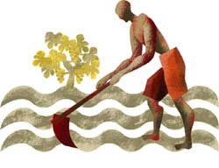
- PALABRA DE DIOS

MONICIÓN DE INTRODUCCIÓN:
Escuchemos con mucha atención la Palabra de Dios. El profeta Ezequiel nos anima a cambiar de vida, convertirnos, obrar el bien. S. Pablo nos recuerda que tengamos los mismos sentimientos de Cristo, es decir sus mismas actitudes, parecernos a él en todo. En el evangelio, Jesús critica a los que prometemos y no hacemos, nos queremos muy buenos pero luego aflojamos en la vida diaria buscando excusas.

EZEQUIEL 18, 25-28: Mis Cuando el malvado se convierte de la maldad, salva su propia vida.
Esto dice el Señor: «Insistís: “No es justo el proceder del Señor”. Escuchad, casa de Israel: ¿Es injusto mi proceder? ¿No es más bien vuestro proceder el que es injusto? Cuando el inocente se aparta de su inocencia, comete la maldad y muere, muere por la maldad que cometió. Y cuando el malvado se convierte de la maldad que hizo y practica el derecho y la justicia, él salva su propia vida. Si recapacita y se convierte de los delitos cometidos, ciertamente vivirá y no morirá». Palabra de Dios.

SALMO 24: R/. Recuerda, Señor, tu ternura.

FILIPENSES 2, 1-5 (breve): Tened entre vosotros los sentimientos propios de Cristo Jesús.
Hermanos: Si queréis darme el consuelo de Cristo y aliviarme con vuestro amor, si nos une el mismo Espíritu y tenéis entrañas compasivas, dadme esta gran alegría: manteneos unánimes y concordes con un mismo amor y un mismo sentir. No obréis por rivalidad ni por ostentación, considerando por la humildad a los demás superiores a vosotros. No os encerréis en vuestros intereses, sino buscad todos el interés de los demás. Tened entre vosotros los sentimientos propios de Cristo Jesús. Palabra de Dios.

MATEO 21, 28-32: Hijo, ve hoy a trabajar en la viña.

Narrador: En aquel tiempo, dijo Jesús a los sumos sacerdotes y a los ancianos del pueblo:

Jesús: -« ¿Qué os parece? Un hombre tenía dos hijos. Se acercó al primero y le dijo:
Padre: “Hijo, ve hoy a trabajar en la viña”.
Narrador: Él le contestó:
Hijo 1º: -“No quiero».
Narrador: Pero después se arrepintió y fue.
Narrador: Se acercó al segundo y le dijo lo mismo. Él le contestó:
Hijo 2º: -“Voy, señor”.
Narrador: Pero no fue.
Jesús: -¿Quién de los dos cumplió la voluntad de su padre?».
Narrador: Contestaron:
Gente: -«El primero».

Narrador: Jesús les dijo:

Jesús: -«En verdad os digo que los publicanos y las prostitutas van por delante de vosotros en el reino de Dios. Porque vino Juan a vosotros enseñándoos el camino de la justicia y no le creísteis; en cambio, los publicanos y prostitutas le creyeron. Y, aun después de ver esto, vosotros no os arrepentisteis ni le creísteis». Palabra del Señor. Jesús: Así, los últimos serán primeros y los primeros, últimos».

Palabra del Señor.

(Narrador-Jesús-Padre-Hijo 1º-Hijo 2º-Gente).

- ORACIÓN DE LA COMUNIDAD

(Sacerdote): Oremos al Señor, nuestro Dios y digamos:

Señor, hágase tu voluntad.

1.-Por la Iglesia; -para que sea coherente en su forma de actuar. Oremos.

2.-Por los catequistas; -para que sepan presentar el mensaje cristiano y sean testigos de Jesús. Oremos.

3.-Por los profesionales de la enseñanza; -para que puedan cumplir su noble misión con dedicación plena, y su trabajo dé fruto. Oremos.

4.-Por nosotros, que hemos escuchado la llamada del Señor, como los dos hijos de la parábola, -para que, a pesar de nuestra inconstancia respondamos con obras y de verdad. Oremos.

5.-Para que vayamos siempre por delante con la verdad; -para que pensemos siempre aquello que prometemos. Para que no digamos “sí” y luego sea un “no”. Oremos.

6.-Por el nuevo curso de pastoral que vamos a iniciar, por la catequesis, por las celebraciones que realizamos; - para que nos ayuden a conocer a Jesús y a vivir como cristianos. Oremos.

(Sacerdote):
Acuérdate de nosotros con misericordia, por tu bondad, Señor. Por JCNS.

- PRESENTACIÓN DE OFRENDAS (posibilidades)

- GLOBO CON UN CORAZÓN DIBUJADO Y EL NOMBRE DEL NIÑO (se van colgando los globos en el cartel de Jesús):

Nosotros te queremos, Jesús; queremos ser amigos tuyos siempre y estar siempre a tu lado. Ojalá que nunca te fallemos. Por eso hoy venimos a ofrecerte nuestro corazón.


- UN “SÍ” Y UN “NO” (pintados en dos sobres):

Al principio del curso queremos enviar dos mensajes a Dios. Un “SÍ” a trabajar con él, a ser mejores; a trabajar por el Evangelio. Y un “NO” al cansancio, a avergonzarnos de ser cristianos, a dejar a Jesús de lado.

- PAN Y EL VINO:

Finalmente, con el pan y el vino, llevamos hasta el Señor nuestro deseo de que él nos llene con su poder y con su verdad. Sin la Eucaristía, los domingos serían unos días vacíos, y sin los domingos, nuestros corazones se apartarían del camino de la fe.

6. PADRENUESTRO
Nuestro Padre Dios nos ama y nos perdona, y nos invita a nosotros a amar y perdonar como él. Porque estamos dispuestos a seguirle en este camino, ahora, como Jesús nos enseñó, nos atrevemos a decir: Padre nuestro...

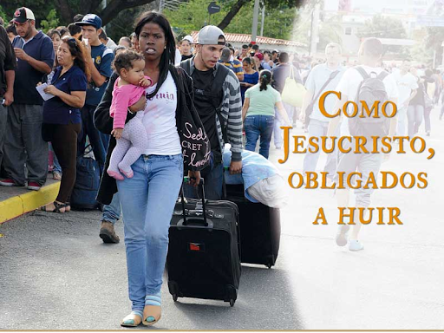
- SUGERENCIAS:

-Hoy se celebra la jornada del migrante y refugiado. Podemos hacer un gesto, una súplica o petición... “Como Jesucristo, obligados a huir” es el lema de la Jornada Mundial del Migrante y del Refugiado 2020 que se celebra el 27 de septiembre. Quiere poner rostro a las personas vulnerables “rescatándoles de las listas anónimas de cifras”, recuerdan los obispos. “Se trata -continúan.- de sensibilizar a la comunidad cristiana que reconoce a Jesús en cada persona obligada a huir. Se trata de sensibilizar a la sociedad española para que asegure los derechos de la dignidad humana a toda persona obligada a desplazarse. Todo lo que trabajemos por ellos y con ellos será poco”.

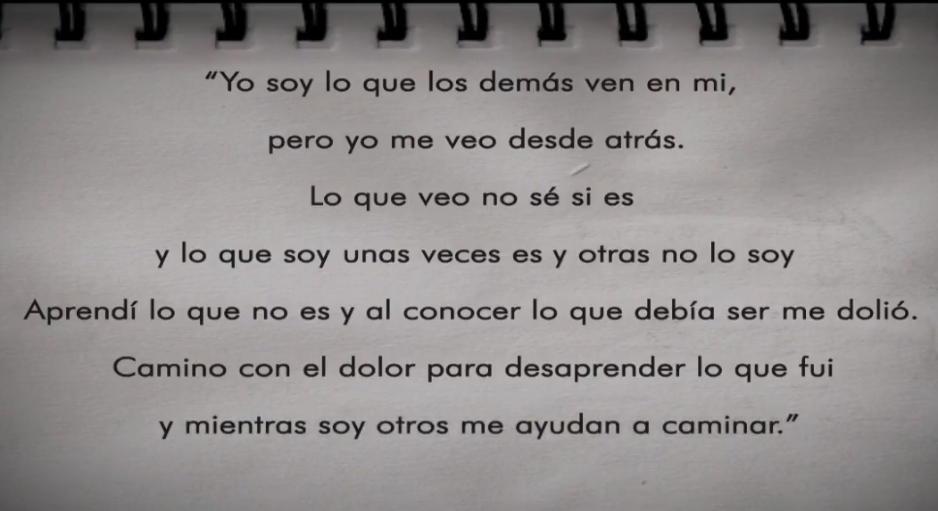

Hablaré menos y haré más, Señor
Señor, cuánto tiempo perdemos, cuánto hablamos, qué poco hacemos, demasiadas veces decimos “sí” para quedar bien.
Se nos va la fuerza en ideas, en lo que habría que hacer, y ya ves, nos quedamos en palabras, en las teorías e intenciones.
Señor ayúdanos a ser cristianos practicantes viviendo como hermanos, confiando siempre en ti, tendiendo puentes, siendo testigos del evangelio en el día a día.
Queremos vivir haciendo siempre tu voluntad, aunque nos cueste, aunque nos lleve a caminar contracorriente, aunque tengamos que cambiar y darle un vuelco a nuestra vida.
Así lograremos que todos los que intentamos seguirte cada día tengamos un mismo pensar y un mismos sentir, caminaremos unánimes y acordes con los sentimientos de Cristo.
Sabemos incluso que muchos pecadores pueden entrar en tu reino antes que nosotros porque sólo dependen de tu amor y de tu perdón mientras que nosotros nos creemos con derecho por nuestras supuestas buenas obras.
Gracias, Señor, por el mensaje de hoy: que hablemos menos y hagamos más, que al salir del templo hagamos lo más difícil: que lo que hemos escuchado, creído y celebrado aquí en la eucaristía lo cumplamos en la vida diaria.
¡Trabajaremos en tu viña, Señor. Cuenta con nosotros!

Te lo pedimos con María, reina de las Misiones. Amén.

FELIZ DOMINGO, DÍA DEL SEÑOR.
RED CATEQUISTAS GALICIA
POSIBLE ORACIÓN DE GRACIAS

